Образец оформления отчёта по Лабораторной работе.

|  |  |
| --- | --- |
| **К Г Э У** | МИНИСТЕРСТВО ВЫСШЕГО ОБРАЗОВАНИЯ И НАУКИ РОССИЙСКОЙ ФЕДЕРАЦИИ  **Федеральное государственное бюджетное образовательное учреждение**  **высшего образования**  **«КАЗАНСКИЙ ГОСУДАРСТВЕННЫЙ ЭНЕРГЕТИЧЕСКИЙ УНИВЕРСИТЕТ»**  (ФГБОУ ВО «КГЭУ») |

**Кафедра Информатики и информационных управляющих систем**

**ОТЧЁТ ПО ЛАБОРАТОРНОЙ РАБОТЕ № 6**

**ПОСТРОЕНИЕ ПРОГРАММ С АЛГОРИТМАМИ ЦИКЛИЧЕСКОЙ СТРУКТУРЫ. ИТЕРАЦИОННЫЙ ОПЕРАТОР ЦИКЛА.**

|  |  |
| --- | --- |
| **Исполнитель:** | Банницин Дмитрий |
| **Группа:** | ТРП-3-22 |
| **Вариант:** | 35 |
|  |  |

|  |  |  |  |
| --- | --- | --- | --- |
|  |  |  |  |

Казань -2022

**Задания для самостоятельной работы**

**Задача №1**

Напишите программу, которая переставляет цифры любого натурального числа в обратном порядке, например, из 179 получится 971.

**Код**

#include <iostream>

#include <string>

#include <sstream>

using namespace std;

void reverseNum(int num);

template <typename T>

string toString(T val);

int main()

{

int num;

cout << "num = "; cin >> num;

reverseNum(num);

}

void reverseNum(int num)

{

int temp = num;

int j = 1;

string str = toString(num);

cout << "reverse num = ";

for (size_t i = 1; i < str.length() + 1; i++)

{

cout << str[str.length() - i];

}

}

template <typename T>

string toString(T val)

{

ostringstream oss;

oss << val;

return oss.str();

}

**Решение**

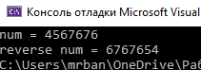

**Задача №2**

Составить программу для вычисления суммы бесконечного ряда.



**Контрольный пример**

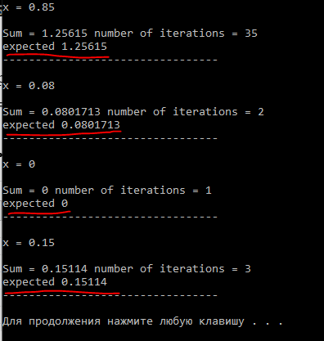

Значение соответствующей функции, взятой из библиотеки математических функций cmath.

**Код**

#include<iostream>

#include<cmath>

#include <ctime>

using namespace std;

int main()

{

float x;

int k;

srand(time(NULL));

for (size_t i = 0; i < 4; i++)

{

k = 0;

x = 0.01 * (rand() % 100);

cout << "x = " << x << endl;

float Q, R = pow(x, 3) / 3, s = 0, eps = 0.0000001;

do

{

k = k + 1;

s += R;

Q = pow(x, 2) * (2 * k + 1) / (2 * (k + 1) + 1);

R *= Q;

} while (abs(R) > eps);

s += x;

cout << "\nSum = " << s << " number of iterations = " << k << endl;

cout << "expected " << atanh(x) << endl;

cout << "---------------------------------\n\n";

}

system("pause");

return 0;

}

**Решение**

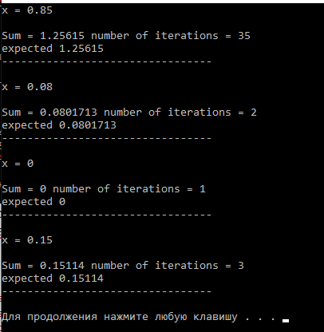

**Задача №3**

Дана электрическая цепь, состоящая из источника питания с напряжением U и 10 различных сопротивлений Ri, соединённых последовательно. Определить, сколько сопротивлений из 10 можно последовательно удалить из цепи, чтобы ток в цепи не превысил заданного значения I0. Определить значение максимального сопротивления, удалённого из цепи.

**Контрольный пример**

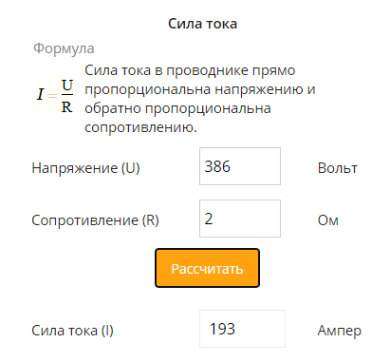 **(193 > 93)**

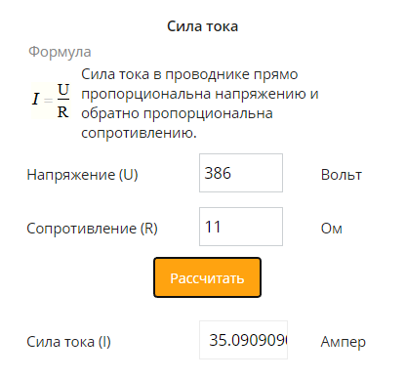**(35 < 93)**

**Код**

#include <iostream>

#include <ctime>

using namespace std;

int main()

{

float U, R[10], I;

srand(time(NULL));

U = rand() % 1000;

I = rand() % 100;

cout << "U = " << U << endl;

cout << "I = " << I << endl;

for (size_t i = 0; i < 10; i++)

{

R[i] = rand() % 10;

cout << "R" << i+1 << " = " << R[i] << endl;

}

int i = 10;

float R_sum;

float maxR = 0;

do

{

R_sum = 0;

for (int j = 0; j < i; j++)

{

R_sum += R[j];

}

if (R[i] > maxR)

{

maxR = R[i];

}

i--;

} while ( (U / R_sum) < I);

cout << 10 - i - 2 << " Rs can remove\n";

cout << "max removed R = " << maxR;

}

**Решение**

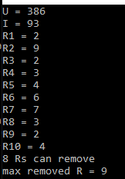

**Домашнее задание.**

**Задание №1.**

Даны положительные числа a, x, ε. В последовательности y1, y2,.., образованной по закону

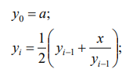

Найти первый член yn, для которого выполняется условие:



**Контрольный пример**

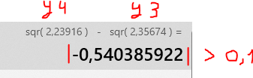

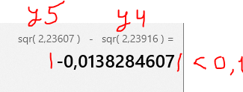

**Код**

#include <iostream>

using namespace std;

int main()

{

float eps;

int a, x = 0, k = 0;

cout << "x = "; cin >> x;

cout << "a = "; cin >> a;

cout << "eps = "; cin >> eps;

float y = a, temp = 0;

do

{

k = k + 1;

temp = y;

y = (y + x / y)/2;

cout << "\n y" << k << " = " << y << endl;

} while (abs(pow(y, 2) - pow(temp, 2)) > eps);

cout << endl << "result: " << y;

}

**Решение**

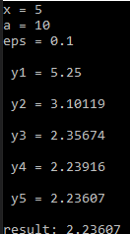

**Задание №2.**

Дано действительное число x. Вычислить:



**Код**

#include <iostream>

using namespace std;

int main()

{

int M, x = 0, k = 0;

cout << "x = "; cin >> x;

cout << "M = "; cin >> M;

if (M < 1000)

{

cout << "M must be > 1000";

return 0;

}

if (x < M)

{

cout << "x must be > M";

return 0;

}

float result = 1, temp = 0;

while(k +1 < M)

{

k = k + 1;

temp = (x - (k + 1.)) / (x - k);

result *= temp;

cout << "\n k=" << k << " " << temp << endl;

}

cout << endl << "result: " << result;

}

**Решение**

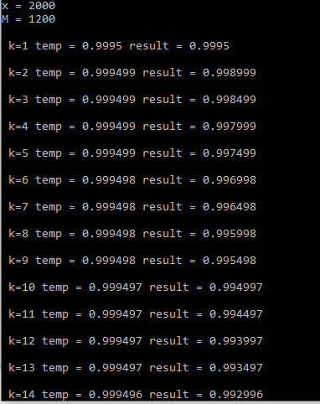

**…**

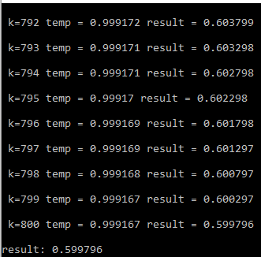

**Задание №3.**

Мачеха, чтобы не пустить Золушку на бал, рассыпала в сенях 5 345 453 567 зерен, чтобы та сложила их в сусеки. Тётя Фея посылала ей на помощь всех птиц. Первая партия – воробышков - собрала 3452 зерна за 5 минут. Каждая новая партия птиц - синички, вороны, и пр. - собирала на 5% больше предыдущей. За какое время (дни, часы, минуты) птицы очистят сени и заполнят сусеки рассыпанным зерном?

**Код**

#include <iostream>

using namespace std;

int main()

{

long long count = 5345453567;

int counter = 0;

long double x = 3452;

while (count > 0)

{

count -= x / 5;

counter += 1;

if (counter % 5 == 0)

{

x += x * 0.05;

}

}

cout << counter / 60 << " hours\n";

cout << counter % 60 << " minutes";

}

**Решение**

